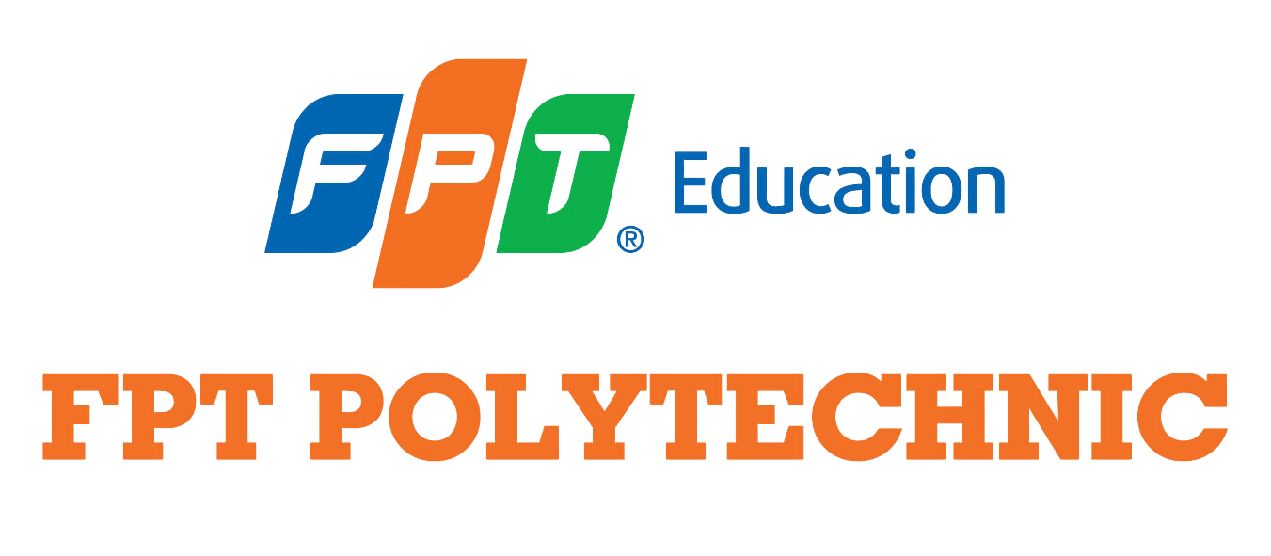

**Báo Cáo Dự Án Tốt Nghiệp**

**Chuyên Ngành: Phát triển phần mềm**

**Đề tài: Web hệ thống quản lý và điều phối hàng hoá  
Web-based goods management and coordination system**



Báo cáo dự án:

* [Báo cáo thuyết trình dự án ( Canva)](https://www.canva.com/design/DAGsW8059Vs/ovA38E2i8KI2NFiId3jErg/edit?utm_content=DAGsW8059Vs&utm_campaign=designshare&utm_medium=link2&utm_source=sharebutton)
* [Báo cáo dự án ( sản phẩm hoàn thiện)](https://drive.google.com/drive/folders/1cF-mw9OJg6VpqoPQLRGEKtoPfrxEp-2N?usp=sharing)
* [Báo cáo dự án ( Document)](https://docs.google.com/document/d/1JHsuhozACT3kdNGqAGX8_ce42ul_N5cC/edit?usp=sharing&ouid=111532463216140238300&rtpof=true&sd=true)
* [Báo cáo dự án ( Draw.io)](https://drive.google.com/file/d/13hjcAmuN4_Fu_B3fx3q568h_uUoXFGpu/view?usp=sharing)